FLAMENKO

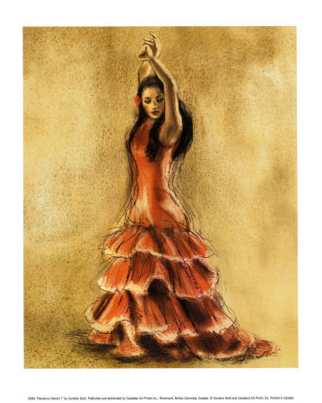

Slika 1 - plesalka flamenka Caroline Gold

Stvarno kazalo

Uvod 3

Uvod 3

Zgodovina flamenka 4

Kultura 5

Glasba 5

Ples 6

Oblačila 7

Razširjeni flamenko 8

Literatura 8

Opera in balet 9

Film 9

Slavni plesalci in izvajalci 10

PACO DE LUCIA 10

JESÚS MENDEZ 10

SARA BARAS 10

JOAQUÍN GRILO 11

Flamenko Na Slovenskem 12

Flamenko dandanes 13

Zanimivost glede imena 14

Zaključek 15

Kazalo slik 16

Viri 17

# Uvod

Flamenko (špan. – *flamenco*) je etnična zvrst plesa in glasbe, ki prihaja iz južne Španije. To temo sem si izbrala ker imam rada ples. Enkrat sem gledala flamenko pred mojim blokom in me je zelo navdušil. Tudi sama plešem, zato sem si razumno takoj izbrala temo seminarske naloge, ki je povezana s plesom, čeprav moj stil plesa ni niti najmanj podoben flamenku. Šele pred kratkim, ko sem začela delati to nalogo, sem ugotovila, da je flamenko več kot le ples. Mislim, da bom z delanjem te seminarske naloge razširila svoj pogled o plesnih zvrsteh, španski kulturi in španski glasbi.

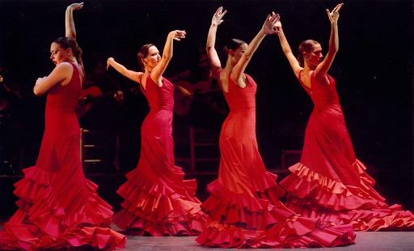

Slika 2 - plesalke flamenka na odru

# Zgodovina flamenka

Flamenko je zvrst glasbe, petja in plesa, ki izvira iz pokrajine Andaluzije. Ta leži na Jugu Španije. Oblika flamenka, ki jo poznamo dandanes obstaja le približno 200 let, saj se je le-ta s časom krepko spreminjal.

Flamenko kultura izvira iz vzhoda, natančneje Indije. Prvi flamenko je bil zabeležen v 18. stoletju. Osnove flamenka izvirajo iz Hindujskih obrednih plesov , ki pa so sčasoma izgubili verski pomen. S tem ko se je flamenko pomikal proti zahodu, je prevzel delce mnogih kultur, ki so vplivale na razvoj plesa, npr. indijska, judovska, feničanska in kartažanska kultura, bizantinsko liturgično petje, arabska ter indijska tradicija in kasneje tudi Latino-ameriški ritmi, predvsem karibski. Najbolj ga je zaznamovala arabska kultura, saj so vladali Španiji okoli sedemsto let, temu pa sledita vpliv indijske in judovske kulture. V 15. stoletju so cigani prinesli flamenko v Andaluzijo. Čeprav so cigane zatirali in zaničevali njihovo kulturo, se je flamenko preživel še do danes.

Slika 4 - Café Cantante

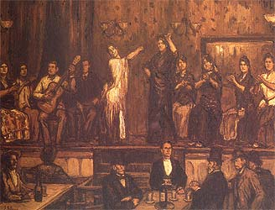

Slika 3 - Andaluzija

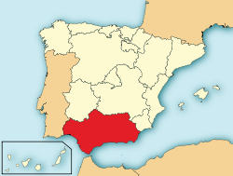

Sprva se je flamenko plesal le ob petju in spremljavi ploskanja, kasneje pa so začeli uporabljati kitaro. Med leti 1768 in 1868 so se razvile prve šole flamenka. Takrat nekje pa so se izoblikovali tudi tako imenovani »*Cafés Cantantes*«, kjer so nudili plesno glasbene predstave v živo. Pojavili so se prvi profesionalni izvajalci, ki so nastopali le ob kitarski spremljavi, ne več ob spremljavi manjših orkestrov. Med leti 1920 in 1955 je sledilo obdobje flamenko opere, potem pa je umetnost flamenka zasenčila sodobnejša oblika zabave, kot so filmske predstave ipd. V petdesetih letih 19. stoletja pa so se začeli organizirati flamenko festivali, ki so flamenko spet dvignili med popularen del kulture. Dogajali so se večinoma na prostem, vsebovali pa so glasbo, petje in seveda ples.

# Kultura

Flamenko združuje ples, petje, igranje kitare in ploskanje.

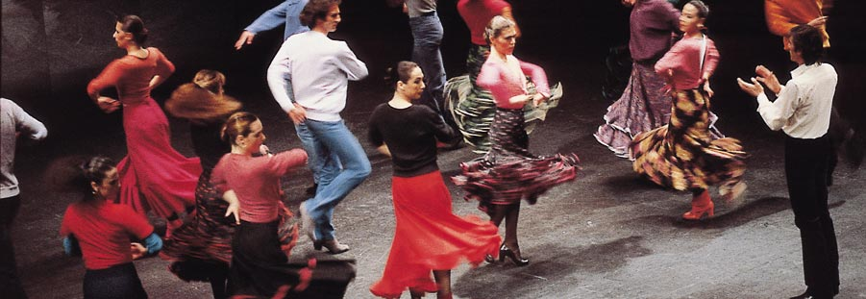

Slika 5 - vaje flamenko plesa

## Glasba

Kitarist s svojo skupino stoji na majhnem odru, kjer delajo glasbo in ritem plesalcem. Ti takt poudarjajo tudi z močnim potrkavanjem s stopali ob tla in seveda s kastanjetami. Kastanjete so dve z vrvico združeni ploščici za na vsako roko, ki si jih plesalci zataknejo za prste in z njimi tleskajo. Poleg vsega tega še gledalci plesalce vzpodbujajo z ritmičnim ploskanjem. Z leti je flamenko dodal nekaj novih stvari španski glasbi - obstaja poseben način ploskanja, ki ustvari oster in glasen zvok, pa tudi igranje na posebno flamenko kitaro. Flamenko kitara je nastala v 15 stoletju in izvira iz lutnje. Tradicionalna flamenko kitara je narejena iz španske ciprese in jelovine. Je lažja, krajša in manjša od navadne kitare. Od navadne kitare se precej razlikuje, predvsem v načinu brenkanja.

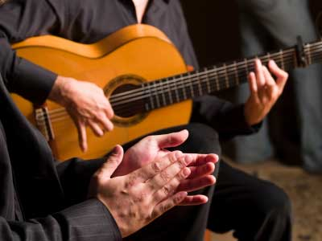

Slika 6 - Igralec flamenko kitare in dajalec ritma

Glavni del flamenka pa je v resnici petje ali pesem (*cante*). Glasbeniki sledijo določenim pravilom in ustvarjajo lepe verze (*coplas*), ki so si med seboj kar podobni. Ciganske pesmi se delijo na dve obliki: *Cante jondo* (globoka pesem) in *cante chico* (majhna pesem). *Cante jondo* je bolj resna, izraža človekova čustva in izraža nekakšen krik zatiranih, ki pa se prebudi v plesu. *Cante chico* pa je ravno nasprotje *cante jondo*. Je zelo vesela, lahkotna, šaljiva in veliko bolj pritegne občinstvo. Je tudi najbolj prilubljena. Obstaja ogromno različic flamenko pesmi, veliko od teh pa je žalostink. Ena klasičnih je *petenera*, ki pripoveduje o dekletu z imenom Petenera, in da je prinesla nesrečo sebi in svoji vasici. Nekatere druge različice so poimenovane po andulizijskih mestih in vaseh, na primer *granadinas* (Grenada), *malagueñas* (Malaga), *rodenas* (Ronda) in *sevillanas* (Sevilla). Pesmi imajo toliko različic, kolikor je izvajalcev – vsak jo malce priredi.

## Ples

Flamenko ples spada v dve večje skupine plesa – med etnične plese in romske plese. Etnični ples je ples, ki je nastal iz ljudskega ali plemenskega plesa in ni več živ; lahko bi se reklo tradicionalni ples. Romski ples je ples Romov, ki so razseljeni po celem svetu. Zaznamuje ga potrkavanje s peto, prsti in stopalom ob tla, neregularen ritem, vzneseno privzdignjena drža telesa in glave ter lahkotno gibanje.   
 Ples je zelo izrazen, umetniški in poln strasti ter čustev. Plesalec mora biti tako dober in močan, da lahko ponazori vso strast, žalost, moč, ljubezen, sovraštvo,… V drugih narodih je to pristono pri skupinskih plesih, tu pa se plesalec bori sam s seboj in mu to predstavlja veliko večji izziv.   
Flamenko ples plešejo osebe vseh starosti in obeh spolov. Z nogami stalno udarjajo v tla in dodajajo ritem kitari, ali z udarjanjem pete ob tla (*taconeo*) ali pa s pomočjo kastanjet. Z rokami vedno delajo odsekane gibe, včasih uporabljajo tudi pahljače. Gibi skomercializiranega flamenka so se večinoma razvili iz baletnih pozicij, nekatere pa so še zmerom iste, le drugače se imenujejo. Eden glavnih elementov plesa je ploskanje. S tem si daje ritem ali pa napoveduje spremembo v plesu – temu se reče *llamada*.

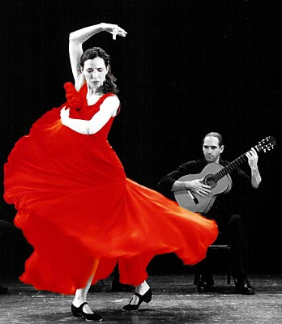

Slika 7 - Plesalka flamenka

Ko plesalci ali plesalke pridobijo določeno količino znanja flamenka, ne plešejo več po koreografijah ampak improvizirajo. Publika medtem gledalce spodbuja z vzkliki, kot so *ole!, Asi se baila (*Tako se pleše!), *Eso es* (tako je!), *Vamos* (gremo!) ali *baile! baile!* (pleši, pleši!)   
 Najprej se začne glasba, a plesalec ne začne dokler ne dobi navdiha. V Španiji to imenujejo *duende*, ker pomeni vila oz. škrat. Brez, da bi v njih prišel *duende*, plesalci ne začnejo nastopa, če hočejo dobro in strastno odplesati. Flamenka ne moreš odplesati le z znanjem tehnike – v ples moraš vliti svoja čustva in strast.  
Flamenko sestavlja več različnih plesov: *alegrías, farruca, guajiras, garrotin, tangos, fandagos, tientos, soleares, siguiriyas, rumba, buleries, sevillanas*.

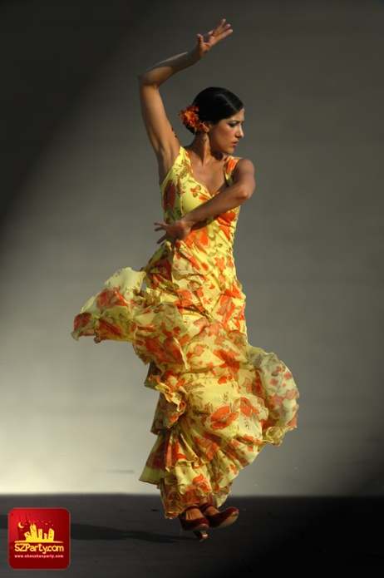

Slika 8 - Plesalka flamenka

## Oblačila

|  |  |  |
| --- | --- | --- |
|  | ŽENSKE | MOŠKI |
| Oblačila | Dolga volančkasta obleka z zadnjim delom podaljšanim (*cola*). Večinoma je tipične rdeče črne barve. | Črne oprijete hlače, brezrokavnik in spodaj bela srajca z dolgimi rokavi. |
| Obutev | Plesalci obeh spolov potrebujejo čevlje s peto, da lahko izvajajo *taconeo*. | |
| Pripomočki | Kastanjete (antično egipčansko glasbilo, sestavljeno iz 2 lesenih ploščic) , pahljače | |
| Okrasi | Rože v laseh, koralni uhani | / |

## Razširjeni flamenko

Razvoj je flamenko popeljal v svet šova in predstav, kjer je na žalost izgubil svojo strast in prvotni pomen. Romi so se oddaljili od ostalih plesalcev in plešejo pravi flamenko le v svojih ožjih krogih. Le tega lahko dandanes vidimo le še v kantinah v Andaluziji.

### Literatura

Slika 13 - Knjiga o flamenku

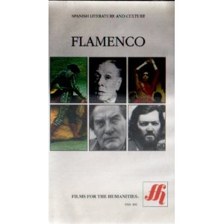

O flamenku je kar nekaj literature. Najprej ga je v svoji knjigi *Popotovanje po Španiji* omenil baron Davile, plesne prizore pa je ilustriral Gustav Dore. Potem je R.C.Grahem svojo biografijo posvetil plesalki flamenka Aurori, kjer je opisoval njene nastope. Prva večja knjiga o flamenku se je imenovala *Traktat o plesu*, ki joj je napisal Sevillski plesalec Jose Otero. V njej je poleg flamenka opisal tudi druge andaluzijske plese, kot zadnjega pa opisal flamenko, ki so ga imeli za dokaj vulgaren ples. 15 let kasneje je Jose Carlos de Luna napisal knjigo *Cante jondo y cante chico*, kmalu zatem pa je izšel zbornik *Folklora in španski običaji*, kjer je bil velik del posvečen Andaluziji in flamenku. Največja knjiga o flamenku je nastala pod peresom španskega pevca Fernanda Rodriguesa Gomeza, ki se je imenovala *Flamenko in njegovi izvajalci*. Vsebovala je biografije veliko znanih umetnikv 19. Stoletja in anekdote iz njihovega življenja. Pomagala mu je plesalka Antonia Merce, ki je s predstavo promovirala njegovo knjigo. Leta 1943 je katalonec Alfonsko Puig Claramunt poglavje svoje knjige o španskem baletu in plesu posvetil flamenku. Sledilo je še kar nekaj knjig, med njimi knjiga *O plesu, Moj ples* in *O španskem plesu*, kjer je bilo poglavje namenjeno flamenku. Kot zadnja večja knjiga pa je nastala knjiga *Andaluzijski ples*, v kateri Jose Manuel Caballera Bonalda govori o zgodovini in estetiki flamenka.

### Opera in balet

Slika 14 - Opera Carmen

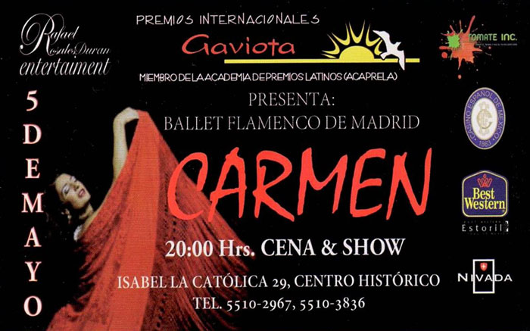

Ena najslavnejših oper, kjer vidimo španske plese je Bizetova opera *Carmen*. To je drama z veliko strasti, ki jo flamenko tako dobro uprizarja. Ljudje so prvo izvedbo predstave sprejeli zelo ravnodušno, saj niso imeli pojma, kakšna mojstrovina se je pravkar odvila pred njihovimi očmi. Manuel de Falla je bil največji španski skladatelj tistega obdobja in je v svojih delih močno prikazoval andaluzijsko in romsko glasbo. Flamenko je prvič vpletel v balet *Čarovniška ljubezen*, ki je kmalu postal najbolj popularen balet v Španiji. Nastopali so sami slavni plesali, a ljudje ge še zmerom niso sprejeli z navdušenjem. Nastal je tudi balet *Ciganščina*. Veliko kasneje je plesalka Čarovniške ljubezni zbrala skupino plesalcev in z mešanico klasičnega baleta in flamenka spet uprizorila predstavo. Balet je potoval v Barcelono in nazadnje v Pariz, kjer je končno doživel uspeh. Isti balet je v Milanu uprizoril plesalec Antonio Gades. Glasba pa je končno postala znana, ko je Hoze Torregrosa napisal delo *Mesa flamenco* (flamenko maša). V njej je skombiniral *cante grande* in gregorijanski koral.

Slika 15 - Film o flamenku

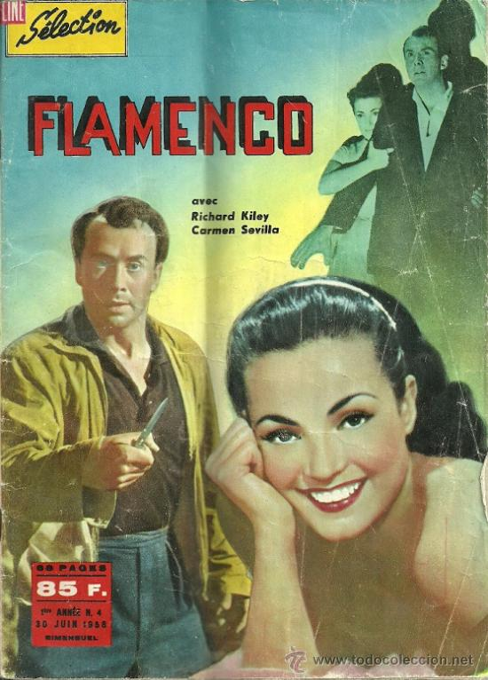

### Film

Prvi je nastal film *Taranos*, ki je prikazoval zadnje nastope zelo slavne plesalke Carmen Amaye in drugih plesalev, tudi Antonia Gadesa. Po Taranosu sta natala je še filma *Carmen* in *Duende in skrivnost flamenka*, kjer zasledimo glasbo in ples.

# Slavni plesalci in izvajalci

PACO DE LUCIA  
 Je španski igralec flamenko kitare. Rojen je kot Francisco Sanchez Gomez in je sin kitarista Pepeja. Rodil se je v Algecirasu, mestecu v provinci Cadiz. Oče in brat sta ga učila igranja kitare že od petega leta starosti naprej, do enajstega leta pa je igranje že temeljito obvladal. Lucia je klasičnem flamenku dodal moderne prizvoke.

Slika 16 - Paco de Lucia

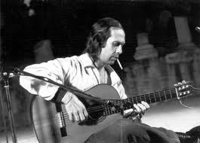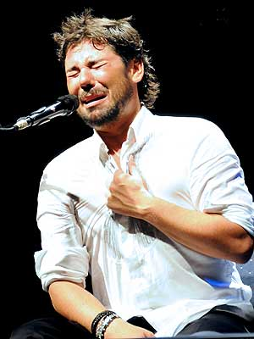

Slika 17 - Jesus Mendez

JESÚS MENDEZ  
 Je andaluzijski pevec. Rodil se je v romski družini, ki goji tradicijo flamenka. Kljub svoji mladosti je razvil svoj dosti prepoznaven slog. Večinoma poje hitre in vesele pesmi, ko pa zapoje resne pesmi, jih zapoje prelepo.

SARA BARAS  
 Je ena najboljših plesalk flamenka na svetu. Njena mama, Conche Baras, je imela v Cadizu svojo plesno šolo, v kateri se je učila tudi Sara. Po desetih letih učenja je zmagala na televizijskem tekmovanju Gente joven, nato pa zapustila materino šolo in začela ustvarjati svojo plesno kariero. Plesala je v skupini Manuela Moraa in sodelovala z največjimi mojstri flamenka, kot so Enrique Morente, Javier Baron, Paco Peña, Antonio Canales in drugi. Sara pri plesu poudarja predvsem ženstvenost in žensko stran flamenka. Osvojila je ogromno nagrad in si prisvojila velik sloves.

Slika 18 - Sara Baras

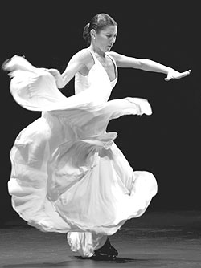

JOAQUÍN GRILO  
 Je španski koreograf in plesalec. Rodil se je v Jarezu in se začel učiti flamenko v šoli Cristobal, nato pa študiral na Inštitutu plesa s svojima učiteljema Fernandom Belmontejem in Pacom del Riom. Kot najstnik je že nastopal na velikih odrih Evrope in Azije. Svojo prvo koreografijo En el Candela je ustvaril leta 1993. Deluje po celem svetu. Za svoja dela je prav tak prejel mnogo nagrad.

Slika 19- Joaquin Grilo

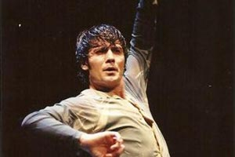

# Flamenko Na Slovenskem

V Sloveniji je flamenko še dosti nepoznan. Večinoma ga najdemo na mednarodnih festivalih, plesnih delavnicah ali različnih seminarjih. Prvič ga je v Sloveniji predstavila upokojena baletna solistka Jelena Markovič. Po opravljeni Srednji glasbeni in baletni šoli se je odpravila študirat v Leningrad, po študiju pa se naprej izobraževala v Parizu in Toursu. Zaradi domotožja se je vrnila v Ljubljano in učila na SGBŠ, plesala na ljubljanskih baletih, prirejala delavnice flamenka in izobraževala domače ter tuje plesalce. Pred kratkim je odkrila za seminarje flamenka v Bernu, ki pa so jo tako navdušili, da ji redno obiskuje dvakrat na leto. Odšla je tudi na seminar v Milano in se izobraževala v znani plesni šoli Amor de dios v Madridu. Prvi tečaj flamenka je organizirala v Ljubljani leta 1992. Po upokojitvi je še zmerja učila v Poletni plesni šoli v Ljubljani. Avgusta 2002 pa je v Ljubljani vodila tečaj skupaj s plesalko in profesorico flamenka Inmaculado Lobato Diaz. Udeležence sta seznanile z izvirnim neskomercializiranim flamenkom.   
 Leta 1998 so na Mini poletno plesno šolo v Kopru tudi povabili plesalko in profesorico flamenka Concho Fernandez, ki je tam učila vsako poletje, zaporedoma 3 leta.

Slika 20 - Festival Flamenka pri nas

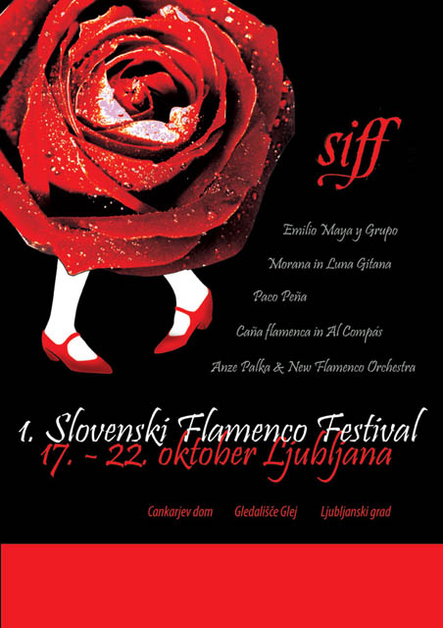

# Flamenko dandanes

Flamenko gre v današnjih časih v dve smeri: nekako stari in novi flamenko. Skozi zgodovino se je tako razvil, da je le zelo majhen del ostal pristen, neskomercializiran in originalen. Tega najdemo le v vaseh Andaluzije, kjer jih za zabavo plešejo domačini. Njim to predstavlja del življenja, užitek. Večji del flamenka pa se je razvil v šov biznisu in nastopaštvu. Ta flamenko je najbolj znan in najbolj zaželen po svetu. Za razliko od originalnega flamenka, v tem prevlada nastopaštvo in ples sam izgubi svojo strast in prvotnost. Poleg tipičnih glasbil uporabljajo tudi saksofon, električne kitare, bobne itd., glasbo pa mešajo z popom, rockom, jazzom, bosso novo, salso, latinom, rumbo in še čim.

Slika 21 - Ples v Andaluzijskih vaseh

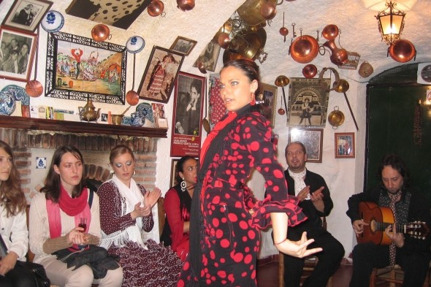

# Zanimivost glede imena

Nastanek imena ni popolnoma znan, obstaja pa več teorij.

1. Po prvi naj bi ime nastalo iz latinske besede *flamme* – ogenj. To zato, ker je flamenko v starih časih spadal v čas čiščenja ognja, ali pa zaradi ognjevitosti v plesu in pesmih.
2. Druga teorija je, da so ime prinesli Romi v svojem starem, in danes neznanem jeziku.
3. Tretja teorija pravi, da je flamenko dobil ime po izrazu *flamec*, s čimer so v tistih časih imenovali tiste, ki so s prevaro zasedli visoke položaje na španskem dvoru. Ime je dobilo negativni prizvok, in tako so prvotni prebivalci klicali Rome, ko so tja prispeli, da niso spadali zraven.
4. Četrta teorija pa ime povezuje s ptiči *flamingi*, katerih krila so podobnih živih barv kot obleke plesalcev.

Slika 22 - Flamingo

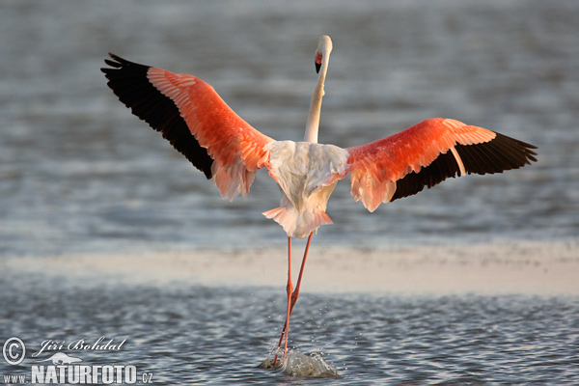

# Zaključek

Flamenko je poseben prav zaradi te svoje čustvenosti. Z njim se lahko izraža strast, ljubezen, sovraštvo, jeza, bolečina, žalost,… Je en najboljših načinov, s katerim lahko človek pokaže svetu, kako se počuti znotraj sebe. Predstavlja tudi svobodo, saj te med plesom nič ne omejuje, lahko plešeš kot želiš in kjer želiš in kar želiš. Zdi se mi, da ravno to manjka današnjim plesom, kot so hip hop, jazz balet, show dance itd. – vse je le koreografija, v ples ne daš samega sebe, svojih čustev, jeze,… Zato mi je na primer tako zelo všeč v naši hip hop skupini, kjer to spodbujamo in poskušamo vrniti v to skomercializirano deželo. Veliko pristnih plesalcev flamenka je ta ples popolnoma spremenil, jim izoblikoval samopodobo, jim povedal veliko o njih samih. Flamenko pa pravzaprav lahko pleše kdorkoli. Govorim seveda o pravem, pristnem flamenku. Ni treba, da izhajaš iz Andaluzije in si domačin, če se res prepustiš in pustiš flamenku, da te izoblikuje, si pravi plesalec. Bistvo vsega tega je dobro zajela v svojih besedah Jelena Markovič: *»Zavedamo se, da po naših žilah ne pretaka španska kri, kar pa nas ne ovira, da nebi plesali z vsem žarom, ki ga premore človeška duša, naklonjena španski kulturi in flamenku.«*  
 Skozi delanje tega referata sem se veliko naučila o kulturi flamenka, in postala mi je še bolj všeč, kot mi je bila sprva. V kratkem si bom spet ogledala napovedano predstavo flamenka pred našim blokom, tokrat z novim znanjem o celotnem ozadju kulture. Ena mojih večjih želj pa je tudi, da bi odpotovala v Andaluzijo in si ogledala pravi flamenko.

Slika 23 - plesalke flamenka

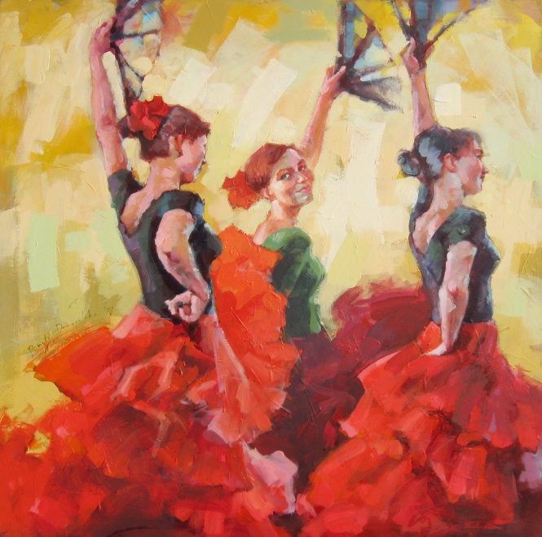

# Kazalo slik

Slika 1: <http://cache2.artprintimages.com/p/LRG/8/863/JV1J000Z/art-print/caroline-gold-flamenco-dancer-i.jpg>  
Slika 2: <http://www.holabarcelonatours.com/images/flamenco1.jpg>  
Slika 3: <http://upload.wikimedia.org/wikipedia/commons/thumb/f/ff/Localizaci%C3%B3n_de_Andaluc%C3%ADa.svg/250px-Localizaci%C3%B3n_de_Andaluc%C3%ADa.svg.png>  
Slika 4: <http://www.serraniaderonda.com/flamenco/graficos/cafecantante_a.jpg>  
Slika 5: <http://www.spain.info/export/sites/spain-info/comun/galeria_imagenes/fiestas_eventos/d_ballet_flamenco_madrid_t2800184.jpg>  
Slika 6: <http://www.clarita-arteflamenco.com/n_images/musicains.jpg>  
Slika 7: <http://www.theolivepress.es/wp-content/uploads/2012/02/new-edition-of-flamenco-an-englishmans-passion.jpg>  
Slika 8: <http://www.shenzhenparty.com/files/imagecache/flyer_images/flyers/Flamenco_dancing_A.jpg>  
Slika 9: <http://image.shutterstock.com/display_pic_with_logo/490411/490411,1261651052,4/stock-vector-typical-spanish-flamenco-vector-illustration-43357015.jpg>  
Slika 10: <http://www.flamencodanceshoes.com/Images/Flamenco_Shoes_Ultimate_Manuela_Carrasco_375M.jpg>  
Slika 11: <http://marbellamarbella.es/wp-content/uploads/2011/02/castanets1.jpg>  
Slika 12: <http://www.flamencoshop.com/images/hair_accessories/red_peineta_flor354.jpg>  
Slika 13: <http://ecx.images-amazon.com/images/I/41QZosAeThL._SL500_AA300_.jpg>  
Slika 14: <http://www.casinoespanoldemexico.com/proximos/2012/ballet-flamenco-de-madrid.jpg>  
Slika 15: <http://pictures.todocoleccion.net/tc/2011/03/04/25125939.jpg>  
Slika 16: <http://farm1.staticflickr.com/74/409162079_a79a7551cb.jpg>  
Slika 17: <http://www.deflamenco.com/actuaciones/cajasol/jesusmendez2p.jpg>  
Slika 18: <http://www.charlestoncitypaper.com/binary/e96f/dance.jpg>  
Slika 19: <http://www.biletix.com/static/images/live/event/eventphotos/joaquin-grilo_01.jpg>  
Slika 20: <http://www.cd-cc.si/pic/galerija/339/delovna4.jpg>  
Slika 21: <http://www.blogcdn.com/travel.aol.co.uk/media/2012/03/cropflamenco-2009-007.jpg>  
Slika 22: <http://www.naturephoto-cz.com/photos/birds/greater-flamingo-86195.jpg>  
Slika 23: <http://fc04.deviantart.net/fs51/f/2009/306/1/0/FLAMENCO_PERFORMANCE_by_renatadomagalska.jpg>

# Viri

ELEKTRONSKI:

-http://en.wikipedia.org/wiki/Flamenco<  
-http://sl.wikipedia.org/wiki/Flamenko  
-http://www.lunagitana.si/v2/main.php?content=o_flamenku  
-http://www.classicalguitarmidi.com/history/flamenco.html  
  
PISNI:

-Etnični ples – flamenko, Iris Gregorčič, Ljubljana 2002, Univerza v Ljubljani Fakulteta za šport  
-Seminarska naloga – Flamenko kultura, Ana Bratina, Ljubljana 2007, Gimnazija Poljane  
-Spain, Antony Ham, Howthorn 2011, Lonely planet publications Ltd.